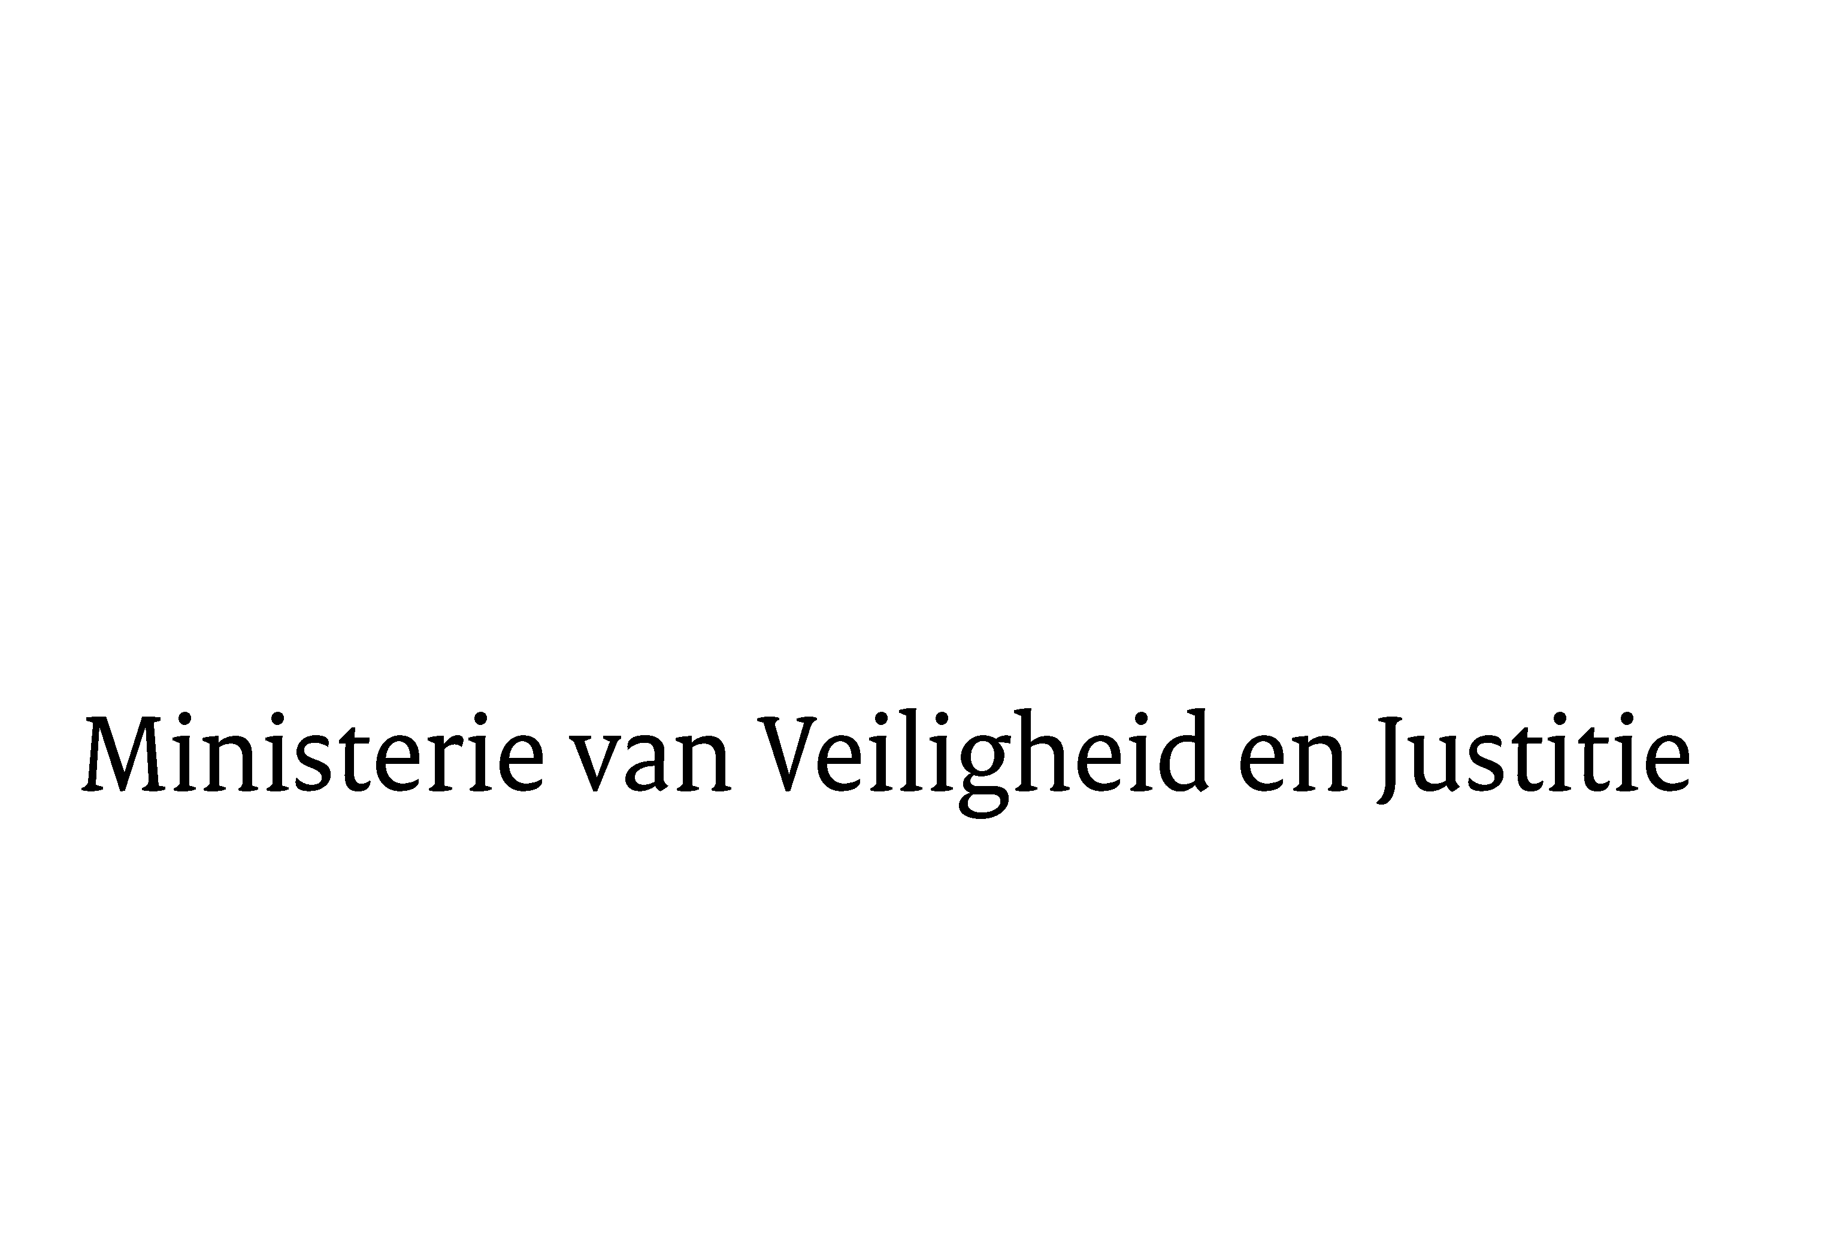

> Retouradres Postbus 20301 2500 EH Den Haag
Aan de Voorzitter van de Tweede Kamer
der Staten-Generaal
Postbus 20018
2500 EA DEN HAAG

Datum | 17 maart 2014
Onderwerp | Wijziging van het Wetboek van Strafrecht en Wetboek van Strafvordering in verband met het laten vervallen van de maximale duur van de voorwaardelijke beëindiging van de verpleging van overheidswege, het verlengen van de proeftijden van de voorwaardelijke invrijheidsstelling en de invoering van een langdurige gedragsbeïnvloedende en vrijheidsbeperkende maatregel voor ter beschikking gestelden en zeden- en geweldsdelinquenten (langdurig toezicht, gedragsbeïnvloeding en vrijheidsbeperking) (33 816)
Directie Wetgeving en Juridische Zaken
Sector straf- en sanctierecht

Turfmarkt 147
2511 DP Den Haag
Postbus 20301
2500 EH Den Haag
www.rijksoverheid.nl/venj

Ons kenmerk
494913

Bij beantwoording de datum en ons kenmerk vermelden. Wilt u slechts één zaak in uw brief behandelen.

Hierbij bied ik u de nota naar aanleiding van het verslag inzake het bovenvermelde voorstel aan.
De Staatssecretaris van Veiligheid en Justitie,
F. Teeven

